UỶ BAN NHÂN DÂN QUẬN 12 **KIỂM TRA HỌC KỲ 2**

**TRƯỜNG THCS – THPT LẠC HỒNG NĂM HỌC 2021 – 2022**

**MÔN: TOÁN 8**

Thời gian làm bài: 90 phút

(Không kể thời gian phát đề)

**Họ và tên: SDB:......................**

**ĐỀ B**

**Câu 1: (3 điểm) Giải phương trình sau:**

a.  b.  c. 

**Câu 2: (1,5 điểm) Giải bất phương trình và biểu diễn tập nghiệm trên trục số.**



**Câu 3: (1 điểm)** Sau những ngày ôn thi miệt mài và trải qua kỳ thi căng thẳng của học sinh. Một trường THCS tại Tp HCM đã tổ chức cho học sinh đi tham quan dã ngoại một ngày tại Vũng Tàu, nhằm giúp các em cóc huyến đi trải nghiệm thực tế cũng như khám phá cảnh sắc nơi đây. Lúc đi xe chạy với vận tốc 80 km/h, lúc về do đường đông nên xe chạy với vận tốc 70 km/h. hãy tính quãng đường từ TP HCM đến Vũng Tàu biết thời gian lúc về lâu hơn lúc đi là 15 phút.

**Câu 4: (1 điểm)** Tính chiều rộng khúc sông AB biết .

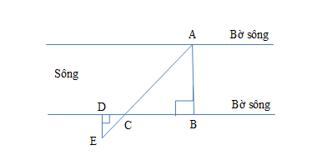

**Câu 5: (0,5 điểm)** Anh Bình chi tiêu trong tháng 3 như sau: thu nhập 15 000 000 đồng, chi tiêu 12 000 000 đồng, để dành được 3 000 000 đồng. Tháng 4 thu nhập anh giảm 10% mà chi tiêu lại tăng 10%. Hỏi tháng 4, anh Bình còn tiền để dành không, nếu còn thì anh để dành được bao nhiêu tiền?

**Câu 6: (3 điểm)** Cho tam giác ABC vuông tại A (AB<AC), đường cao AH. Vẽ HM vuông góc với AC tại M.

a. Chứng minh rằng:  đồng dạng với nhau.

b. Chứng minh rằng: .

c. Chứng minh rằng: 

**HẾT**